Интернет-урок «Имею право знать!»
Цель: пропаганда здорового образа жизни.
Задачи:
- довести имеющиеся источники официальной информации по вопросам антинаркотической направленности, в том числе по оказанию квалифицированной медицинской помощи, возможности получения консультаций врачей, юристов, психологов и педагогов;
- разъяснить возможности доступа к телефонам доверия органов наркоконтроля, иным Интернет-ресурсам антинаркотической направленности.
Ход урока:
- Слово ведущего о интернет ресурсах наркотической направленности.
- Ребята, вы уже не в первый раз принимаете участие в мероприятии, посвященном здоровому образу жизни. Мы с вами встречались с сотрудниками наркоконтроля, с врачом-наркологом, смотрели видеосюжеты антинаркотической направленности. Кроме того, вы часто участвуете в конкурсах, посвященных здоровому образу жизни. Все это хорошо, но жизнь не стоит на месте, поэтому сегодня я хочу познакомить Вас с интернет ресурсами, касающимися темы нашего урока.
4. Путешествие по сайту ФСКН.
- Перед вами главная страница сайта Федеральной службы РФ по контролю за оборотом наркотиков.
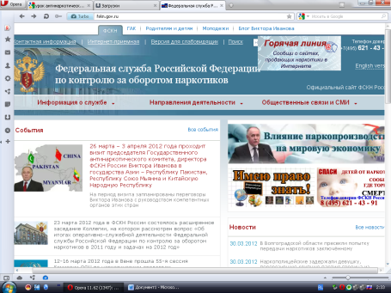
- Вы спросите, зачем Вам этот сайт? На этот вопрос я постараюсь ответить, продемонстрировав некоторые материалы этого ресурса.
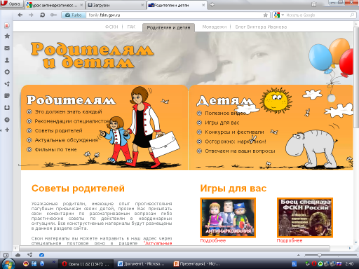
- Перед вами раздел «Родителям и детям». Что полезного можно узнать, оказавшись на этой страничке? Изучим разделы, представленные на этой страничке.
Родителям:
- Это должен знать каждый
- Рекомендации специалистов
- Советы родителей
- Актуальные обсуждения
- Фильмы по теме
Детям:
- Полезное видео
- Игры для вас
- Конкурсы и фестивали
- Осторожно: наркотики!
- Отвечаем на ваши вопросы
Выбрав ссылку «Полезное видео», вы сможете посмотреть фильм, в котором показывается правда о цене короткого миража наркотического угара, правда о механизме разрушения наркотиками самого ценного подарка природы – собственного тела и личности, и правда о том, как создать свой собственный мир успеха и достижений, мир победы над собой и над обстоятельствами, мир получения истинного наслаждения от жизни.
Известные спортсмены, музыканты и общественные деятели, рассказывают о своем отношении к наркомании и помогают подросткам и молодежи правильно сформировать позицию здорового образа жизни.
Здесь же вы сможете посмотреть мультфильм, созданный ученицами студии «АКВАРЕЛЬ» Гимназии №1572 г. Москвы Полиной Каревой и Дарьей Денисовой.
Просмотр фильма или мультфильма (в зависимости от аудитории)
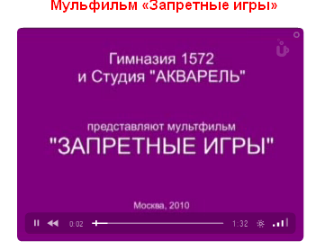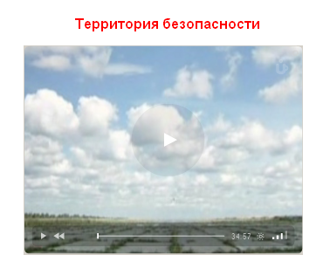
- А теперь, ребята, я предлагаю покинуть кинозал и перейти в игровой зал. Для этого на страничке сайт достаточно кликнуть на ссылке «Игры для вас».
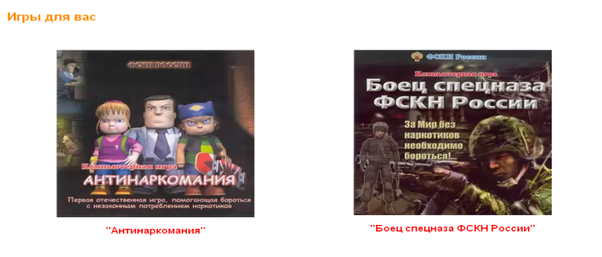
Оказывается, что говорить на антинаркотические темы не так уж и скучно. Но я напоминаю вам о том, что в реальной жизни эти вопросы гораздо страшнее и опаснее, чем порой вам это кажется. Поэтому хочу указать вам на еще одну важную сcылку «Отвечаем на ваши вопросы».
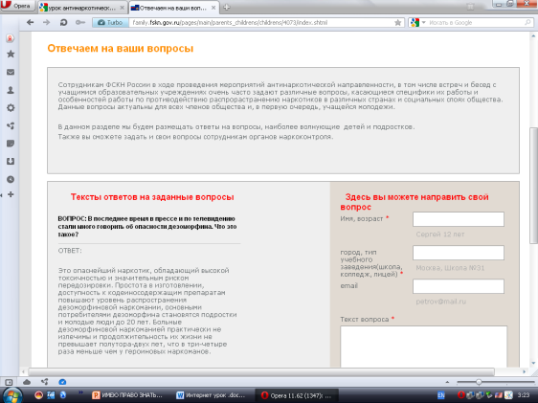
Здесь вы сможете найти ответы на интересующие вас вопросы, а также зарегистрироваться на сайте, чтобы иметь возможность задавать свои вопросы.
Меня привлекла статья, с содержанием которой я вас сейчас познакомлю. Она называется «Это сложное слово "НЕТ".
"Словесное дзюдо", помогающее противостоять групповому давлению и критике.
Если Вас уговаривают попробовать наркотики:
1. Выслушайте оппонентов, покажите, что Вы слышите их аргументы, задайте как можно больше вопросов и все равно говорите четкое НЕТ.
2. Не пытайтесь придумать "уважительные" причины и оправдываться. Это только раззадорит группу и вызовет шквал оскорблений.
3. Откажитесь продолжать разговор на эту тему и попробуйте предложить альтернативный вариант.
Если Ваше твердое НЕТ вызвало реальную атаку критики:
1. Не концентрируйтесь на сказанном в Ваш адрес в запале гнева. Основная ошибка - это желание защитить себя от любых несправедливых нападок. Помните, что каждая попытка защитить себя в подобной ситуации будет только разогревать пыл противника.
2. Убедите себя в том, что никто не может оценивать личное достоинство других, можно судить только о делах окружающих. Критика Ваших личных качеств является неправомерной.
3. Помните, что неодобрение не может быть постоянным. Споры - это часть жизни. Если один человек критикует другого, он вовсе не подразумевает его бесполезности.
Умелое применение этих правил, Ваше четкое и уверенное НЕТ приему наркотиков и ЕСТЬ ИСТИННОЕ ПРОЯВЛЕНИЕ НЕЗАВИСИМОСТИ И ПОЗИЦИИ ВЗРОСЛОГО ЧЕЛОВЕКА.
Люди, не боящиеся сказать НЕТ, уверенные в себе, ценятся обществом значительно больше.
В конце нашего заочного путешествия хочется сказать, что я сегодня рассказала далеко не все о сайте ФСКН. Более подробную информацию вы сможете получить самостоятельно по электронному адресу: http://fskn.gov.ru/
Надеюсь, что на следующей нашей встрече вы сможете делиться со мной информацией, которую вы получили при помощи интернет ресурсов. Ну и конечно, желаю вам ЗДОРОВЬЯ! Желаю, чтобы болезнь 21 века под названием НАРКОМАНИЯ не коснулась не одного из Вас!
Ученица читает стихотворение.
Запомни – человек не слаб. Рожден свободным. Он не раб.
Сегодня вечером, как ляжешь спать, ты должен так себе сказать:
“Я выбрал сам дорогу к свету я, презирая сигарету,
Не стану ни за что курить. Я человек. Я должен сильным быть!”
6. Заключительное слово учащихся.
1-й. Мы рождены, чтоб жить на свете долго:
2-й. Грустить и петь, смеяться и любить.
3-й. Но, чтобы стали все мечты возможны,
4-й. Должны мы все здоровье сохранить.
5-й. Спроси себя: готов ли ты к работе –
6-й. Активно двигаться и в меру есть и пить?
7-й. Отбросить сигарету? Выбросить окурок?
8-й. И только так здоровье сохранить.
9-й. Взгляни вокруг: прекрасная Природа
10-й. Нас призывает с нею в мире жить.
11-й. Дай руку, друг! Давай с тобой поможем
12-й. Планете всей здоровье сохранить.

При подготовке к уроку использованы материалы следующих сайтов:

www.ug.ru/announcement/
http://fskn.gov.ru/
http://festival.1september.ru/
http://old.rekportal.ru
http://news.nordportal.ru
http://narcolikvidator.ru
http://blog.molprav24.ru

